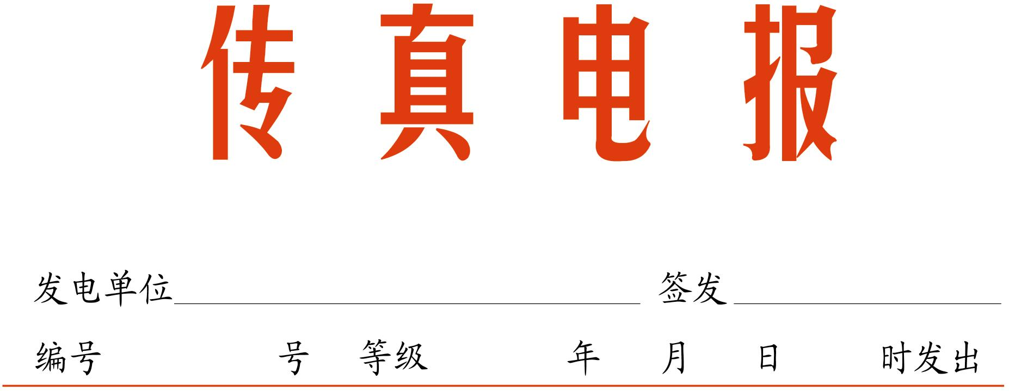

苏州市商务局流通业发展处 黄 晔
[2014]2 2014 5 13 10

转发省商务厅关于请派员参加“转型升级·香港博览”系列活动的通知
各市、区商务部门：
苏港两地决定于 2014年6月10日至11日在南京国际博览中心共同举办“转型升级·香港博览”系列活动。该活动将围绕江苏企业在转型升级过程中所面对的困难和挑战，举办转型升级主题论坛及多场主题研讨会，邀请香港及海内外业界领袖和精英主讲，分享先行者的成功经验。活动还将邀请约200家香港具有代表性的企业及机构在现场设立展位，便于与参会企业洽谈对接，促进两地企业务实合作。
根据通知精神要求，我处将组织50人参与的活动为6月10日 三场内容（转型升级开幕主题论坛、智慧生活与商业模式变革、全渠道零售时代）。为切实完成好此次活动，各单位于5月14日17前，对应附表3个场次出席人员报名表内容，填写上报5名出席人名单至我处（商贸科室1名，企业4名）。
联系人：王志刚 电话：68294845 QQ：1526484079

苏州市商务局流通业发展处
2014年5月13日

附件：省商务厅关于请派员参加“转型升级·香港博览”系列活动的通知

